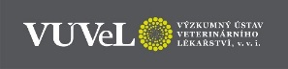
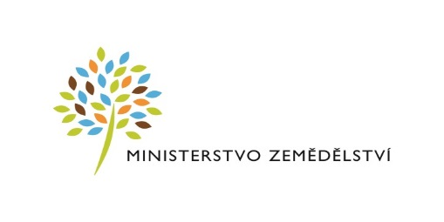

Česká technologická platforma pro zemědělství
ve spolupráci s
Výzkumným ústavem veterinárního lékařství, v. v. i.

Vás zve na seminář se zahraničním specialistou
Aktuality ve zdraví končetin a paznehtů skotu
a následný workshop
Úprava paznehtů a ošetření nemocí prstu,

které se konají ve čtvrtek 19. 10. 2017
v Zemědělském družstvu Nové Město na Moravě.
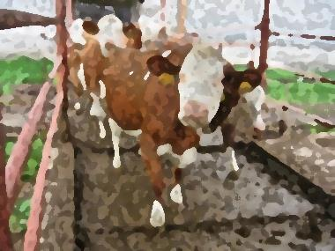
Program:
Seminář: 8:30 – 13:00
08:30 Prezence, občerstvení
09:00 Funkční úprava paznehtů – dříve a dnes – Dr. Stefan Nüske (AOR), Veterinární fakulta LMU Mnichov
10:30 Postřehy z celosvětové konference Kulhání skotu 2017 – MVDr. Soňa Šlosárková, Ph.D., VÚVeL
Představení českého překladu ICAR atlasu zdraví paznehtů – MVDr. Petr Fleischer, Ph.D., VÚVeL
11:00 Podlahy ve stájích a zařízení pro koupele končetin – Ing. Stanislav Staněk, Ph.D., VÚŽV
11:30 Nemoci prstu - známá neznámá – Dr. Stefan Nüske (AOR), Veterinární fakulta LMU Mnichov
13:00 Oběd, přesun na farmu
Workshop: 13:45 – 15:45
13:45 Ukázka úpravy paznehtů, hypertrofické, příp. atypické paznehty - Dr. Stefan Nüske (AOR)
14:30 Praktická ukázka ošetřování nemocí prstu - Dr. Stefan Nüske (AOR), MVDr. Soňa Šlosárková, Ph.D.

Paralelní tlumočení je zajištěno (MVDr. Petr Fleischer, Ph.D., VÚVeL).

Registrace: https://www.vri.cz
Místo konání: Administrativní budova Zemědělského družstva Nové Město na Moravě, družstvo, Petrovická 857, 592 31 Nové Město na Moravě
Další informace na: 420 773 756 631, vf-registrace@vri.cz

Účast na semináři i workshopu je bezplatná. Počet účastníků je limitován (75 účastníků semináře, 20 účastníků workshopu).
Účastník workshopu si musí vzít sebou vlastní čisté pracovní oblečení a obuv. V případě zájmu osobně přímo pracovat si vezme s sebou čisté ochranné pracovní pomůcky (brýle, rukavice,...) a čisté paznehtářské vybavení.
Seminář je pořádán za podpory Ministerstva zemědělství při České technologické platformě pro zemědělství.

